# Parfem Shop

React domaći

## Opis

Parfem Shop je aplikacija napravljena korišćenjem React biblioteke. U aplikaciji se mogu naći informacije o parfemima i oni se preko aplikacije mogu naručiti.

## Početna stranica

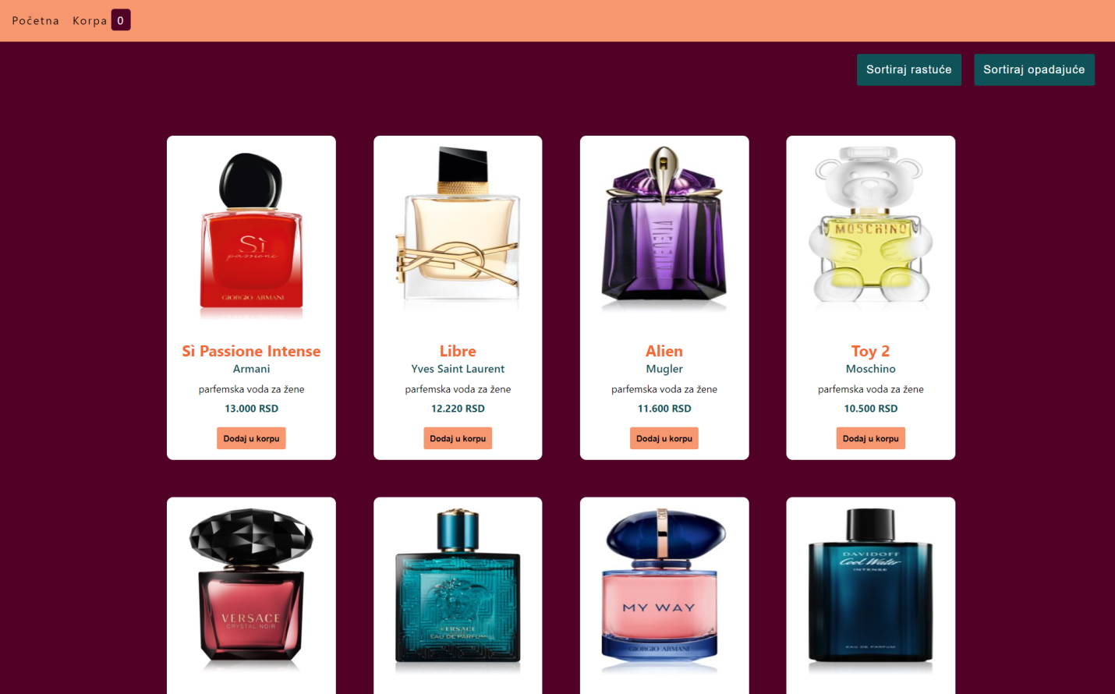

Na početnoj stranici se nalazi navigacioni meni preko koga možemo menjati stranice.

Pored linka za korupu vidimo broj proizvoda koji nam se trenutno nalaze u korpi.

Na njoj vidimo spisak svih parfema koji se nalaze trenutno u prodaji, kao i informacije o imenu parfema, brendu, kratak opis i cena.

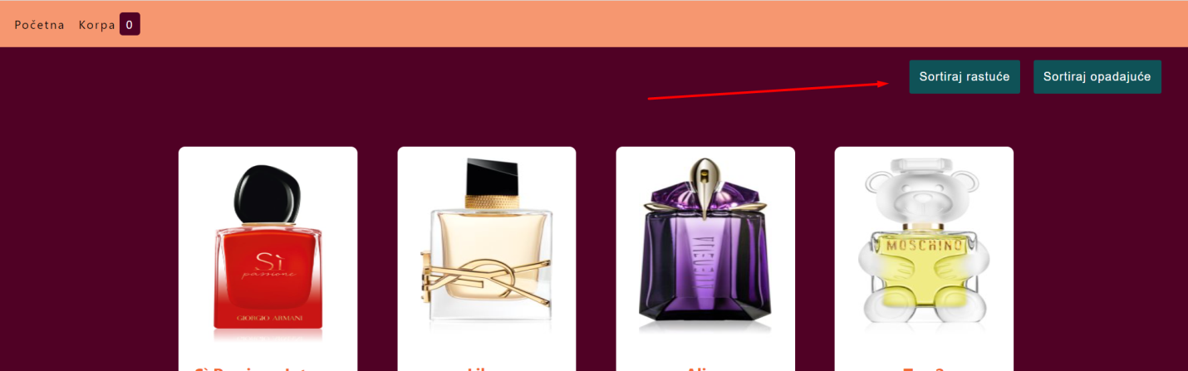

Na ovoj stranici se takođe nalaze i opcije za sortiranje proizvoda po ceni.

Proizvodi se mogu sortirati rastuće i opadajuće.

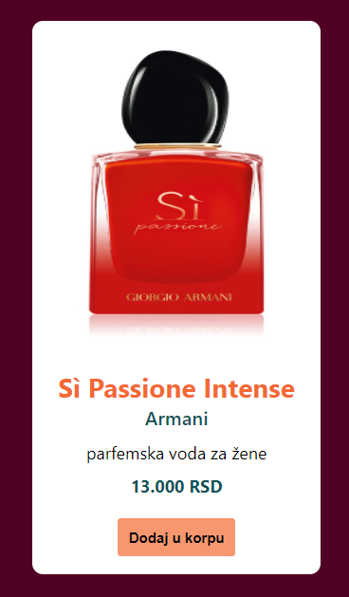

Klikom na dugme **Dodaj u kopru,** parfem se dodaje u korpu i moći ćemo da ga vidimo na stranici korpa.

Ovim dugmetom možemo da dodamo i više istih proizvoda u korpu.

## Korpa

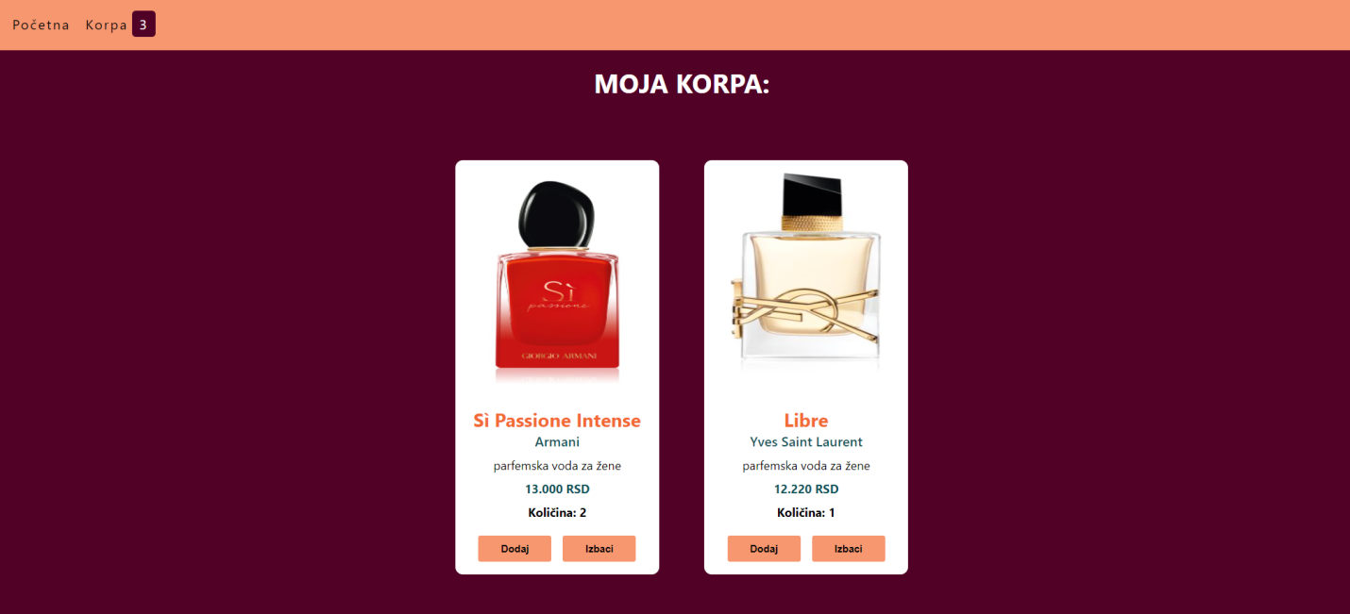

Na stranici **Korpa** se nalaze izlistani svi proizvodi koji su trenutno u korpi kao i količina za svaki proizvod koji smo dodali u korpu.

Pored toga, za svaki proizvod postoje i dva dugmeta da dodavanje i izbacivanje proizvoda iz korpe.

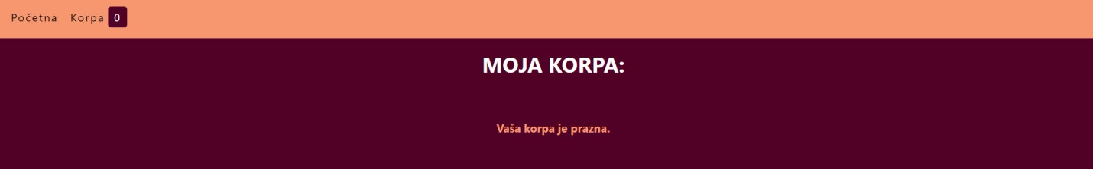

Ako u korpi nemamo nijedan proizvod, stranica izgleda ovako.